2013年一年级上册数学期末考试测试题
一、填一填。(6分)
8 + 6 = 9 + 4 = 7 + 8 =

10 10 10
二、填空。(36分)
1、个位上是7，十位上是1的数是( )；12里面有( )个十和( )个一。
2、20是( )位数，个位上是( )，十位上是( )。
3、20里面有( )个十，18里面有( )个十和( )个一。
4、比12多1的数是( )，比12少1的数是( )，19比( )少1，比( )多1。
5、和16相邻的两个数是( )和( )。
6、两个数都是8，合起来是( )。
7、4个一和6个一合起来是( )。
8、5连续加4，5、 、 、 。
10连续减4，10、 、 。
9、9+( )=16 7+( )=14 9+( )=18
6+( )=7+5 ( )+4=9+3 10+( )=15
10、在2、20、4、18、9、16、0、11、5中
（1）这里共有( )个数，其中最大的数是( )，最小的数是( )。
（2）从右起第4个数是( )，从左起第3个数是( )。
（3）把这些数按从大到小排列： 。
三、在下面的○里填上“＞”、“＜”或“=”。(9分)
5+9○14 13○6+4 9○15-10
14-4○8 9○1+9 7+8○16
9+6○15 15○9+4 12○3+8
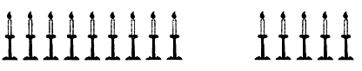
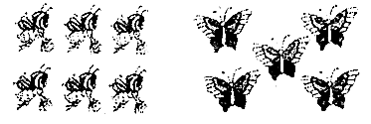
四、看图列算式。(8分)
1． 2.

□+□=□ □+□=□
□+□=□ □+□=□
□-□=□ □-□=□
□-□=□ □-□=□
五、空格里应该填什么数。(6分)
16
9
7
4
10
5
9
8
9

六、把2、5、6、7、8、12分别填入下面的话号里，使两个算式都成立。(每个数只能用一次)（6分）
( )+( )=( ); ( )－( )=( )。
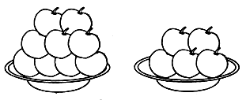
七、看图列式。(6分)
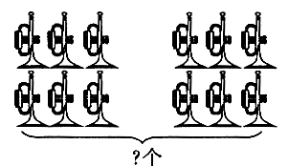
?只
□○□=□ □○□=□
八、想一想，填一填。(6分)
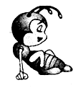
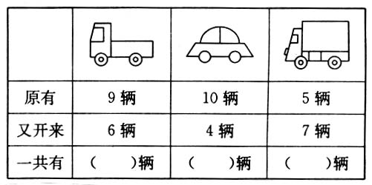

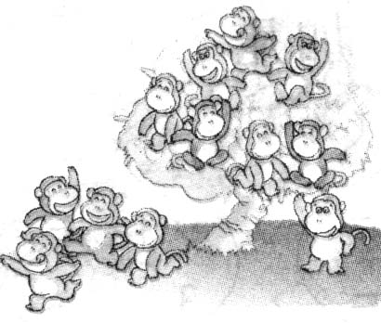
九、想一想,列算式。(5+5+7)
1.
树上有( )只猴，
地上有( )只猴，
一共有( )只猴。
□○□=□（只）
2．
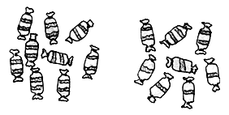
左边有( )颗糖，
右边有( )颗糖，
一共有( )颗糖。
□○□=□（颗）
3．
明明剪了7个☆，红红剪的和他同样多。
红红剪了多少个? 明明和红红一共剪了多少个?

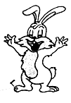
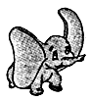
□○□=□（个）
答：红红剪了□个；明明
和红红一共剪了□个。

